ПОСЕТИТЕ НАШ СТЕНД НА ВЫСТАВКЕ RUPLASTICA 2026!
27-30 января 2026 года состоится новый сезон ведущей выставки пластмасс и каучуков в России – RUPLASTICA 2026!
Мероприятие пройдет параллельно c выставками упаковочных решений для пищевой и непищевой промышленности UPAKEXPO, технологий переработки и утилизации отходов RECYCLING SOLUTIONS и литьевых форм и штампов MOULDS & DIES.
Местом встречи в 2026 году станет крупнейший выставочный комплекс столицы МВЦ «Крокус Экспо»! Экспозиция разместится в Павильонах №1 и №2.

Вход свободный!
Получить билет: https://ruplastica.ru/registration

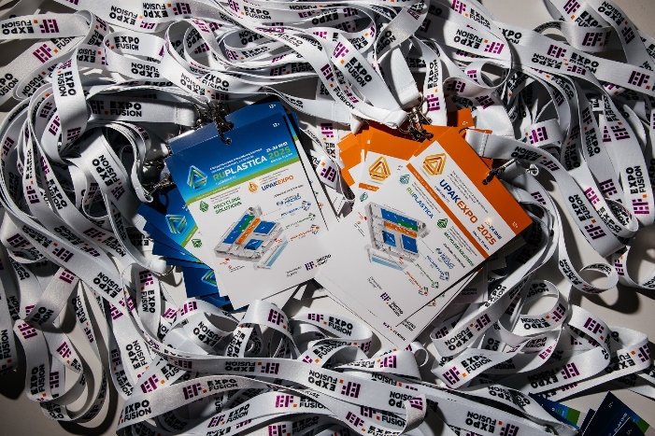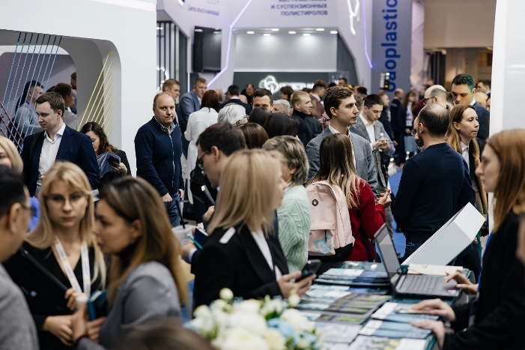
………………………………………………………………………………………..
Выставка RUPLASTICA на протяжении многих лет является крупнейшей и ключевой деловой площадкой для производителей, компаний, агрегаторов и поставщиков услуг, работающих в области производства и переработки полимеров, пластмасс, каучуков и резины.
Кроме того, это уникальный инструмент для развития бизнеса в полимерной отрасли, а также самая важная и представительная выставка среди профильных предприятий, которая ежегодно объединяет на одной площадке крупнейшую подборку компаний-участников – более 1000 представителей полимерной индустрии России и других стран.
Приглашаем всех наших клиентов, друзей, коллег и партнеров – существующих и потенциальных – посетить наш стенд № «…» в Павильоне «…», Зал «…», где вы сможете пообщаться со специалистами компании, ознакомиться подробнее с рабочими процессами, узнать о производственных мощностях, оборудовании, продукции и технологиях, а также задать интересующие вопросы!

Мы будем ждать вас на нашем стенде № «…», где будут представлены следующие решения:
- Опишите, что Вы будете представлять на своем стенде в рамках выставки

………………………………………………………………………………………..
RUPLASTICA 2026 – ЭТО МЕРОПРИЯТИЕ, КОТОРОЕ 100% НЕЛЬЗЯ ПРОПУСТИТЬ!
Предстоящий сезон выставки послужит абсолютно незаменимой площадкой для качественного делового взаимодействия!
На выставочной площади выставки RUPLASTICA посетителям и участникам дается уникальный шанс для получения самой актуальной и качественной информации о тенденциях полимерной и смежных отраслей.
В одном месте, в одном пространстве, на протяжении 4-х дней, экспозиция крупнейшей в России и СНГ международной выставки объединяет несколько смежных областей, охватив весь жизненный цикл полимеров – от синтеза и превращения в изделие, до вторичной переработки и утилизации.
Важное место на выставке также занимают:
– сегменты сервисных компаний основного и периферийного оборудования; готовых изделий из полимерных материалов и каучуков;
– проект «Пресс-формы и штампы», который позволяет переработчикам решать вопросы с заказом формующего инструмента прямо на выставке;
– площадка RECYCLING SOLUTIONS, где будет представлено вторичное сырье, оборудование для переработки отходов и производства изделий из вторсырья, а также экструдеры и экструзионные установки;
– специальный проект ADDITIVE MINDED с технологиями аддитивного производства и 3D-печати.
………………………………………………………………………………………..
ДО ВСТРЕЧИ В ЯНВАРЕ НА КРУПНЕЙШЕМ СОБЫТИИ ОТРАСЛИ – ВЫСТАВКЕ RUPLASTICA 2026!
Наш стенд – № «…», Павильон «…», Зал «…».
Вход на выставку – по бесплатной регистрации на сайте https://ruplastica.ru/registration

